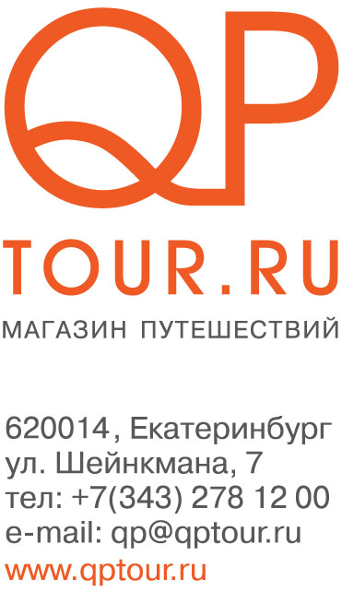
Париж
Экскурсионный тур
Прямой перелет из Екатеринбурга
7 ночей/8 дней
20.01.09-17.03.09
Еженедельно по вторникам

Экскурсионная программа:

- Обзорная по Парижу
Париж «это не город, это целый мир», — утверждал Карл V. Правда, Париж он называл его прежним именем — Лютеция, что в переводе с греческого означает «белый». Экскурсия познакомит вас с историей этого вечно-молодого двухтысячелетнего города и позволит оценить его разнообразие и гармоничность. В ходе экскурсии вы увидите основные исторические и архитектурные памятники, такие как: Дворец правосудия, Консьержери, Сорбонну, Люксембургский сад, Пантеон, Площадь Согласия, Елисейские поля, Триумфальную арку, Трокадеро, Эйфелеву башню, Марсово поле, Ансамбль Инвалидов, Мост Александра III , Малый и Большой дворцы, Вандомскую площадь, церковь Святой Магдалины, Старую Парижскую Оперу и Площадь Бастилии.

- Билет на кораблик по Сене
Пристань «BATEAUX PARISIENS» находится в непосредственной близости от Эйфелевой башни. Кораблики отходят от причала с 10.00 до 23.30 каждые 30 минут. Маршрут пролегает сначала вдоль левого берега Сены в направлении острова Сите и острова Святого Луи и в обратном направлении вдоль правого берега в направлении моста Гренель, заканчивает около Эйфелевой башни. Во время часовой прогулки по Сене, туристы имеют возможность осмотреть достопримечательности, как левого, так и правого берега, такие как: Дом Инвалидов, дворец Бурбонов, Музей д’Орсе, здание Министерства Финансов, спортивный комплекс Берси, Собор Парижской Богоматери, Лувр, Сад Тюильри, площадь Согласия и многие другие, расположенные по берегам Сены. Прогулка хороша при любой погоде.

- Посещение Музея Парфюмерии и Международного Ювелирного центра

Стоимость указана в евро за номер
отель | 2ADL | 1ADL | 3ADL | 1ADL+1CHD | 1ADL+2CHD | 2ADL+1CHD
CABOURG 2*  De BORDEAUX 2*  RIVIERA 2*  ROYAL MANSARD 2* | 1640 | 1009 | 2428 | 1640 | 2349 | 2349
CHABROL 2*sup  EUROPE LIEGE 2*sup  NORD et CHAMPAGNE 2*sup  TURIN 2*sup  COSMOTEL 2*sup | 1721 | 1071 | 2504 | 1721 | 2450 | 2450
APOLLO OPERA 3*  BALDAGUIN 3*  CENTRAL 3*  MONTOLON 3* | 1782 | 1128 | 2619 | 1782 | 2526 | 2526
LAUSANNE 3*+  OPERA COMIQUE 3*+  PAX 3*+ | 1896 | 1227 | 2790 | 1896 | 2668 | 2668
CONCORDE SAINT LAZARE 4*+ | 2968 | 2200 | 4423 | 2968 | 4009 | 4009

отель | 2ADL | 1ADL | 3ADL | 1ADL+1CHD | 1ADL+2CHD | 2ADL+1CHD
ASTRA OPERA 4* 20.01.09 | 2546 | 1905 | 3719 | 2546 | 3481 | 3481
ASTRA OPERA 4* 27.01.09 | 2546 | 1905 | 3719 | 2546 | 3481 | 3481
ASTRA OPERA 4* 03.02.09 | 2546 | 1905 | 3719 | 2546 | 3481 | 3481
ASTRA OPERA 4* 10.02.09 | 2546 | 1905 | 3719 | 2546 | 3481 | 3481
ASTRA OPERA 4* 17.02.09 | 2546 | 1905 | 3719 | 2546 | 3481 | 3481
ASTRA OPERA 4* 24.02.09 | 2726 | 2085 | 3996 | 2726 | 3706 | 3706
ASTRA OPERA 4* 03.03.09 | 3175 | 2534 | 4688 | 3175 | 4268 | 4268
ASTRA OPERA 4* 10.03.09 | 3175 | 2534 | 4688 | 3175 | 4268 | 4268
ASTRA OPERA 4* 17.03.09 | 3175 | 2534 | 4688 | 3175 | 4268 | 4268

отель | 2ADL | 1ADL | 3ADL | 1ADL+1CHD | 1ADL+2CHD | 2ADL+1CHD
CLARIDGE 4*+  POWER 4*+ 20.01.09 | 3650 | 2882 | - | 3650 | 4862 | 4862
CLARIDGE 4*+  POWER 4*+ 27.01.09 | 3991 | 3223 | - | 3991 | 5288 | 5288
CLARIDGE 4*+  POWER 4*+ 03.02.09 | 3139 | 2371 | - | 3139 | 4222 | 4222
CLARIDGE 4*+  POWER 4*+ 10.02.09 | 3650 | 2882 | - | 3650 | 4862 | 4862
CLARIDGE 4*+  POWER 4*+ 17.02.09 | 2968 | 2200 | 4423 | 2968 | 4009 | 4009
CLARIDGE 4*+  POWER 4*+ 24.02.09 | 2968 | 2200 | 4423 | 2968 | 4009 | 4009
CLARIDGE 4*+  POWER 4*+ 03.03.09 | 3820 | 3053 | - | 3820 | 5075 | 5075
CLARIDGE 4*+  POWER 4*+ 10.03.09 | 3650 | 2882 | - | 3650 | 4862 | 4862
CLARIDGE 4*+  POWER 4*+ 17.03.09 | 2968 | 2200 | 4423 | 2968 | 4009 | 4009

В стоимость включено:
- авиаперелет Екб-Париж-Екб
- проживание в выбранном типе отеля на базе завтраков
- экскурсионная программа
- медицинская страховка
- трансферы

Дополнительно оплачивается:
- виза – 75 евро (25 евро до 6 лет)
- топливный сбор – 235 евро
- дополнительные экскурсии

ВНИМАНИЕ: ВЫ БРОНИРУЕТЕ КАТЕГОРИЮ и ЖЕЛАТЕЛЬНЫЙ ВАРИАНТ ОТЕЛЯ! ОПЕРАТОР ПОДТВЕРЖДАЕТ ОТЕЛЬ, ИСХОДЯ ИЗ НАЛИЧИЯ МЕСТ!

